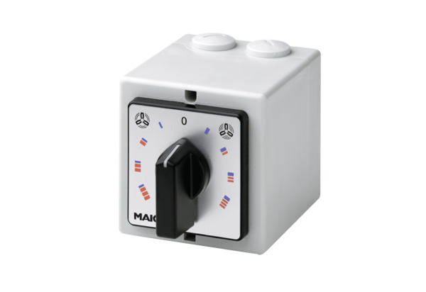HP 2Jedinica za pakiranje: 1 komAsortiman: C
Broj artikla: 0157.0465Proizvođač: MAICO

